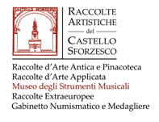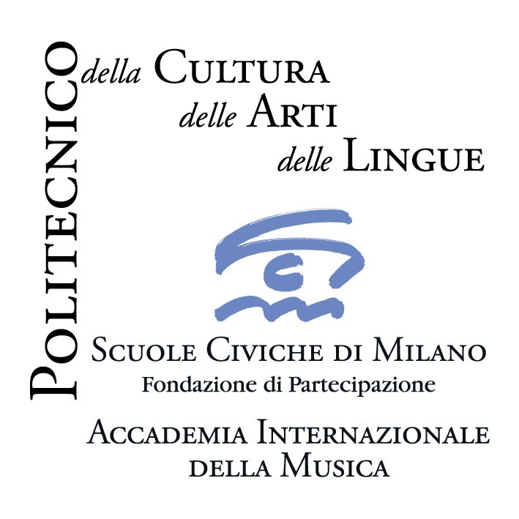

VI EDIZIONE 28.11.2009 – 22.5.2010 Incontri musicali con l’Orchestra Barocca
dell’Accademia Internazionale della Musica - Istituto di Musica Antica

Sabato 22 maggio 2010 ore 16.00
in collaborazione con il Civico Museo degli Strumenti Musicali di Milano

Milano, Castello Sforzesco, Museo degli Strumenti Musicali, Sala della Balla
Ingresso (biglietto di entrata al Museo degli Strumenti Musicali) euro 3,00 intero; euro 1,50 ridotto
fino a esaurimento posti

Il concerto conclusivo della sesta edizione della rassegna Incontri musicali con l’Orchestra Barocca dell'Accademia Internazionale della Musica, che anche quest’anno ha registrato una straordinaria affluenza di pubblico, è affidato, sabato 22 maggio 2010, alla direzione di Stefano Montanari, docente di violino barocco presso l’Istituto di Musica Antica dell’Accademia Internazionale della Musica.

J. Haydn, W. A. Mozart: trascrizioni d'epoca
Stefano Montanari, direttore

Diplomatosi in violino e pianoforte con il massimo dei voti e lode, Stefano Montanari ottiene il diploma di alto perfezionamento in Musica da camera con il M° Pier Narciso Masi presso l'Accademia Musicale di Firenze e quello di solista con il M° Carlo Chiarappa presso il Conservatorio della Svizzera Italiana di Lugano. Dal 1995 è primo violino concertatore dell'Accademia Bizantina di Ravenna, ensemble specializzato in musica antica con cui effettua tournée in tutto il mondo. Collabora coi più importanti esponenti nel campo della musica antica e in particolare con C. Rousset (con cui ha recentemente inciso le Sonate per violino e clavicembalo obbligato di J.S. Bach per la casa discografica Naive), con “Kammerorchester Basel”, con “Concerto Koln”, in veste di Konzertmeister e direttore, con cui registrerà in prima mondiale i concerti per violino di A. Montanari per la casa discografica Sony, con Tafelmusik di Toronto (Canada). Ha inciso per le case discografiche Foné, Frequenz, Denon, Opus 111, Erato, Virgin, Tactus, Astrée, Thymallus, Simphonya, Bottega discantica, Decca, Oiseau Lyre, Arts (la sua incisione delle Sonate Op. 5 di A. Corelli ha ottenuto il Diapason d’or in Francia e numerosi riconoscimenti e premi internazionali) e Naive (nel 2007 è risultato vincitore del premio Internazionale MIDEM, come miglior disco dell’anno di musica barocca). E’ stato protagonista nel 2007 della rivista Amadeus con l’uscita dell’integrale delle Sonate per violino, viola da gamba e continuo di D. Buxtheude e successivamente con Le Trio Sonate di J. Pachelbel con l’ensemble ”ESTRAVAGANTE”. E' docente di violino barocco presso l’Accademia Internazionale della Musica di Milano, presso il Conservatorio “Dall’Abaco” di Verona e il Conservatorio di Novara. Da due anni è presente ai Corsi di alto perfezionamento in Musica Antica di Urbino. Nel 2007, per il Concerto di Natale al Senato della Repubblica, ha diretto l'orchestra barocca di Santa Cecilia di Roma e ha eseguito in diretta Eurovisione le Quattro Stagioni di A. Vivaldi. All’attività di solista affianca quella di direttore: ha debuttato nelle “Nozze di Figaro” di W. A. Mozart nella stagione lirica dell’Orchestra “ I Pomeriggi musicali di Milano” in collaborazione con As.Li.Co, ha diretto l’Orchestra “1813” di Como e la “Aargauer Kammer Orchester”. E’ da 4 anni direttore del progetto giovanile europeo “Jugendspodium Incontri musicali Dresda-Venezia”. Nell'autunno 2009 dirigerà "L’Elisir d'Amore" nella stagione del Teatro "G. Donizetti", cui seguirà una tournée in Giappone, e nel 2010 dirigerà l’ensemble ARION di Montreal (Canada) e con la Hochschule di Berna si occuperà del progetto europeo incentrato sulla riscoperta di opere ottocentesche. Per CARISCH sta curando l’uscita del suo “Metodo per violino Barocco”.

___________________________________________________________________
Accademia Internazionale della Musica - Fondazione Scuole Civiche di Milano
Villa Simonetta, via Stilicone, 36 - 20154 Milano tel. 02.31.33.34; fax 02.33.15.697
info_musica@scmmi.it; www.scuolecivichemilano.it; ufficio stampa 339.85.30.339

